2.5. Организационная структура системы противодействия терроризму в российской федерации
Система противодействия терроризму. Совокупность субъектов, осуществляющих комплексную деятельность по выявлению, предупреждению и устранению причин и условий, порождающих и способствующих терроризму, по борьбе с терроризмом, минимизации последствий террористического характера составляет систему противодействия терроризму (рис. 6).
Основная цель системы противодействия терроризму — обеспечение надежной защиты граждан, общества и государства от террористических акций, максимально эффективное их пресечение.
К субъектам противодействия терроризму относят: федеральные органы государственной власти, органы исполнительной власти субъектов Российской Федерации, органы местного самоуправления, общественные объединения, организации.
Основные мероприятия, проводимые субъектами по противодействию терроризму подразделяются: на политические, организационные, социально-экономические, информационно-пропагандистские, правовые, специальные.
В целях реализации единой государственной стратегии противодействия террористической деятельности и иным формам экстремизма, угрожающих основам конституционного строя Российской Федерации, обеспечения согласованного функционирования государственного механизма борьбы с терроризмом, эффективной координации в сфере противодействия терроризму, контроля за деятельностью органов государственной власти, органов местного самоуправления, организаций и общественных объединений в указанной сфере формируется система органов и сил по предотвращению и ликвидации проявлений терроризма на территории Российской Федерации. Основные задачи данной системы:
- формирование основ государственной политики в области противодействия терроризму, в том числе выработка предложений по совершенствованию законодательства Российской Федерации в данной области;
- координация деятельности и организация взаимодействия федеральных органов исполнительной власти и органов исполнительной власти субъектов Российской Федерации в области противодействия терроризму;
- взаимодействие с органами государственной власти, а также общественными объединениями, религиозными организациями, средствами массовой информации и гражданами по вопросам противодействия терроризму;
- мониторинг развития политических, социально-экономических и иных процессов в Российской Федерации и мире, влияющих на обстановку в сфере противодействия терроризму;
- разработка и контроль реализации общегосударственных мер, профилактика проявлений терроризма, в том числе по обеспечению защищенности потенциальных объектов террористических устремлений;
- организация контроля за выполнением федеральными органами исполнительной власти, исполнительными органами государственной власти субъектов Российской Федерации, органами местного самоуправления, должностными лицами, юридическими лицами и гражданами установленных Конституцией Российской Федерации, федеральными конституционными законами, федеральными законами и другими нормативными правовыми актами общеобязательных требований в сфере противодействия терроризму, оценка эффективности деятельности федеральных органов исполнительной власти в области противодействия терроризму;
- организация, координация и обеспечение оперативного реагирования на кризисные ситуации, связанные с проявлениями терроризма па территории Российской Федерации, своевременное информирование о кризисных ситуациях Президента, Правительства Российской Федерации и о предпринятых мерах по их локализации;
- организация контроля операций с денежными средствами и иным имуществом в целях предупреждения финансирования терроризма;
- организация необходимых административно-правовых, контрольных, регистрационных и надзорных мер и полномочий в сфере противодействия терроризму;
- участие в организации и осуществлении международного сотрудничества, в том числе в подготовке международных договоров Российской Федерации в области противодействия международному терроризму;
- определение приоритетных направлений научных исследований и опытно-конструкторских разработок в интересах противодействия терроризму, а также участие в организации разработок и внедрения новых технологий, методов и средств антитеррористической деятельности;
- рассмотрение вопросов, касающихся социальной защиты лиц, привлекаемых к борьбе с терроризмом и реабилитации лиц, пострадавших от террористической акции.
Порядок построения системы противодействия терроризму. Перечислим основные законы, которые определяют порядок построения системы противодействия терроризму: Конституция Российской Федерации, Федеральные законы «О борьбе с терроризмом», «О милиции», «О чрезвычайном положении», «О безопасности», «Об органах Федеральной службы безопасности в Российской Федерации», «Об оперативно-розыскной деятельности», «О противодействии легализации (отмыванию) доходов, полученных преступным путем, и финансированию терроризма», «О государственной охране», «О внутренних войсках Министерства внутренних дел Российской Федерации», «О государственной защите судей, должностных лиц правоохранительных и контролирующихорганов», «О частной детективной и охранной деятельности в Российской Федерации». К числу ведомств, чьи силы и средства привлекаются к антитеррористической деятельности наряду с упомянутыми в Федеральном законе «О борьбе с терроризмом» Федеральной службой безопасности (ФСБ России), Министерством внутренних дел (МВД России), Службой внешней разведки (СВР России), Федеральной службой охраны (ФСО России), Министерством обороны (МО России), относится МЧС России (рис. 7) и некоторые другие ведомства и организации.
Федеральная служба безопасности Российской Федерации является головным субъектом, проводящим мероприятия по пресечению террористической деятельности, осуществляющим борьбу с терроризмом посредством предупреждения, выявления и пресечения преступлений террористического характера, а также посредством предупреждения, выявления и пресечения международной террористической деятельности, в соответствии с уголовно-процессуальным законодательством проводит предварительное расследование уголовных дел о таких преступлениях, решая следующие задачи:
- выявление террористических групп и отдельных террористов;
- предупреждение деятельности отдельных террористов и террористических групп;
- разоружение незаконных вооруженных формирований и бандформирований, прекращение их деятельности;
- поиск и прекращение деятельности главарей незаконных вооруженных формирований, их задержание;
- поиск и ликвидация лагерей незаконных вооруженных формирований, крупногабаритных тайников;
- поиск и ликвидация подпольных предприятий, обеспечивающих деятельность террористических организаций;
- задержание и ликвидация караванов с оружием, материально-техническими и финансовыми средствами, предназначенными для террористических групп и организаций;
- участие в пределах своей компетенции в защите объектов от террористических устремлений;
- освобождение захваченных террористами заложников;
- освобождение захваченных террористами зданий органов государственной власти Российской Федерации, общественных организаций, дипломатических и консульских представительств иностранных государств, а также представительств зарубежных и международных организаций на территории России;
- пресечение террористических акций на стратегических объектах;
- участие в обеспечении физической безопасности должностных лиц, подлежащих государственной защите;
- обеспечение физической безопасности оперативного состава, членов их семей от покушений со стороны террористических структур, отдельных террористов;
обеспечение физической безопасности лиц, сотрудничающих на конфиденциальной основе с органами безопасности, членов их семей, а также свидетелей, участвующих в уголовных процессах по делам о преступлениях террористического характера.
В зависимости от опасности террористических угроз и вероятных последствий, масштабов проведения специальных операций управление ими может осуществляться на федеральном, региональном (в пределах федерального округа) уровнях и уровне субъекта Российской Федерации.
Министерство внутренних дел Российской Федерации решает следующие задачи:
организует и проводит комплексные предупредительно-профилактические мероприятия антитеррористического характера, включая перекрытие каналов поступления террористическим группам финансовых средств, оружия, боеприпасов, взрывных устройств, других средств поражения;
организует взаимодействие с субъектами антитеррористической деятельности;
организует и осуществляет силами ОВД выявление и устранение причин, способствующих подготовке и совершению преступлений террористического характера;
разрабатывает и реализует планы ОВД по предупреждению преступлений террористического характера;
организует розыск лиц, совершивших преступления террористического характера, уклоняющихся от следствия и суда;
организует информирование населения и средств массовой информации о состоянии и мерах по борьбе с преступлениями террористического характера.
В кризисных ситуациях террористического характера МВД России (в соответствии с компетенцией, определенной действующим законодательством) во взаимодействии с другими федеральными органами исполнительной власти выполняет следующие задачи:
- пресечение и ликвидация последствий террористических акций (совместно с ФСБ, Минобороны России, МЧС, Минздрав-соцразвития России и другими привлекаемыми ведомствами);
- ликвидация незаконных вооруженных формирований (совместно с Минобороны России, ФСБ, Минздравсоцразвития России и другими привлекаемыми ведомствами);
- освобождение заложников (совместно с ФСБ, Минобороны России, МЧС, Минздравсоцразвития России и другими привлекаемыми ведомствами);
- участие в предотвращении и пресечении вооруженного мятежа (совместно с ФСБ, Минобороны России и другими привлекаемыми ведомствами);
- предупреждение и пресечение захвата важных объектов (совместно с Минобороны России, ФСБ, Министерством транспорта и связи России, Минпромэнерго России и другими привлекаемыми ведомствами).
Служба внешней разведки Российской Федерации обеспечивает безопасность учреждений Российской Федерации, находящихся за пределами России, их сотрудников и членов их семей;
осуществляет сбор информации о деятельности иностранных и международных террористических организаций.
Федеральная служба охраны Российской Федерации выполняет следующие функции:
- прогнозирует и выявляет угрозы жизненно важным интересам объектов государственной охраны, осуществляет комплекс мер по предотвращению этой угрозы;
- обеспечивает безопасность объектов государственной охраны в местах постоянного и временного пребывания и на трассах проезда;
- обеспечивает в пределах своих полномочий организацию и функционирование президентской связи;
- участвует в пределах своих полномочий в борьбе с терроризмом;
- защищает охраняемые объекты;
- выявляет, предупреждает и пресекает преступления и иные правонарушения на охраняемых объектах.
Министерство обороны Российской Федерации организует подготовку и использование сил и средств в случае террористического акта в воздушном пространстве и в территориальных водах Российской Федерации, обеспечивает защиту от террористических посягательств объектов Вооруженных сил Российской Федерации, вооружения и боеприпасов, находящихся на вооружении или на хранении в войсковых частях, участвует в проведении контртеррористических операций на военных объектах и в случае возникновения масштабных террористических угроз безопасности государства.
В целях недопущения террористических актов воинские части и подразделения Вооруженных сил Российской Федерации могут привлекаться для решения следующих задач:
- проведение комплекса мероприятий по профилактике и предупреждению возможных террористических актов на военных объектах;
- усиление охраны и обороны складов, баз, арсеналов с вооружением и боеприпасами, жилых зон военных городков, казарм и т.д.;
- контроль в зонах ответственности;
- проведение тренировок по обеспечению безопасности объектов инфраструктуры и жизнедеятельности войск;
- поддержка других силовых структур при организации противодействия террористическим группам и организациям;
- поиск и обезвреживание взрывоопасных предметов.
Федеральная антитеррористическая комиссия является координационным органом, обеспечивающим взаимодействие субъектов, осуществляющих борьбу с терроризмом. Ее правовое положение определено Постановлением Правительства Российской Федерации «Об утверждении положения о Федеральной антитеррористической комиссии» от 10.12.2002 № 880.
Комиссия осуществляет свою деятельность во взаимодействии с федеральными органами исполнительной власти, органами исполнительной власти субъектов Российской Федерации, органами местного самоуправления, а также заинтересованными организациями.
В настоящее время созданы антитеррористические комиссии в федеральных округах и региональные антитеррористические комиссии в субъектах Российской Федерации. Полномочные представители Президента Российской Федерации в федеральных округах и руководители субъектов Российской Федерации возглавляют соответственно окружные и региональные антитеррористические комиссии. Окружные и региональные антитеррористические комиссии являются координационными органами, обеспечивающими взаимодействие субъектов, осуществляющих борьбу с терроризмом.
Комиссии взаимодействуют с Федеральной антитеррористической комиссией, территориальными подразделениями федеральных органов исполнительной власти, органами государственной власти субъекта Российской Федерации, органами местного самоуправления, другими заинтересованными ведомствами и организациями.

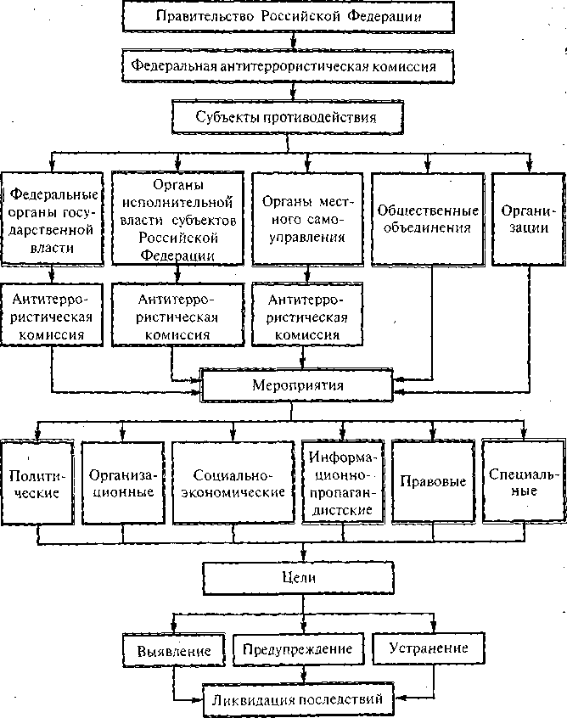

Схема организационной структуры системы противодействия терроризму.

